#### Министерство науки и высшего образования Российской Федерации

#### Федеральное государственное бюджетное образовательное учреждение

#### высшего образования

#### «Владимирский государственный университет

#### имени Александра Григорьевича и Николая Григорьевича Столетовых»

**(ВлГУ)**

**Кафедра информационных систем и программной инженерии**

Лабораторная работа №1

по дисциплине

"Экономика и консалтинг в разработке программно - информационных систем"

Выполнил:

ст. гр. ПРИ-117

Емельянов Д.В.

Принял:

Хорошева Е.Р.

Владимир, 2021 г.

**Цель работы**

Провести количественный SWOT-анализ ИТ-инфраструктуры организации.

**Выполнение работы**

Количественный SWOT-анализ ИТ-инфраструктуры компании по созданию букмекерских приложений.

1. Идентификация сильных и слабых сторон, возможностей и угроз.

Данный этап подразумевает формулирование сильных и слабых сторон рассматриваемого объекта, а также проведение оценки возможностей и угроз. (Таблица 1).

Таблица 1 – Определение сильных и слабых сторон, возможностей и угроз.

|  |  |
| --- | --- |
| **Сильные стороны** | **Слабые стороны** |
| S1 – Бонусы для постоянных пользователей | W1 – Большое количество человек в команде |
| S2 – Мощные сервера Google Cloud | W2 – Недостаточная функциональность приложения |
| S3 – Быстрая регистрация по паспорту | W3 – Разный уровень человек в команде (от слабых до сильных) |
| S4 –Уникальность маркетов для разных стран мира | W4 – Отсутствие собственных серверов |
| **Возможности** | **Угрозы** |
| O1 – Работа даже в условиях пандемии за счёт специфики ПО | T1 – Конкуренция с различными букмекерскими компаниями |
| O2 – Охват мульти национальной аудитории за счет специфики приложения | T2 – При сбоях работы Google Cloud пострадает и разрабатываемая ИС |
| O3 – Возможность реализации мобильного приложения | T3 – Распространение недостоверной информации о системе пользователями |
| O4 – Охват пользователей всех стран мира без потери скорости соединения за счёт расположения Google серверов | T4 – Хакерская атака |

2. Формирование матрицы SWOT-анализа.

На основании анализа данных из таблицы 1, заполним таблицу 2, в которой укажем вероятности появления и коэффициенты влияния возможностей и угроз, а также оценку интенсивности сильных и слабых сторон.

Таблица 2 – Шкала оценки вероятностей появления возможностей и угроз.

|  |  |
| --- | --- |
| Качественная характеристика вероятности появления события | Числовое значение |
| Низкая вероятность | 0,1-0,3 |
| Средняя вероятность | 0,4-0,6 |
| Высокая вероятность | 0,7-0,9 |
| Очень высокая вероятность | 1 |

Таблица 3 – Шкала оценки факторов влияния возможностей и угроз

|  |  |
| --- | --- |
| Значение | Интерпретация |
| 0 | Влияние отсутствует |
| 1 | Создаются совершенные новые возможности для деятельности организации или если реализация угрозы может повлечь прекращение деятельности |
| 0,1-0,3 | Влияние слабое |
| 0,4-0,6 | Влияние среднее |
| 0,7-0,9 | Влияние сильное |

Таблица 4 – Шкала оценки интенсивности сильных сторон.

|  |  |
| --- | --- |
| Балльная оценка | Интерпретация |
| 5 | Интенсивность высокая (очень сильное преимущество) |
| 3-4 | Интенсивность средняя (достаточно сильное преимущество) |
| 1-2 | Незначительное преимущество |

Слабые стороны оцениваются такими же баллами (Таблица 4.4), только со знаком «минус».

Таблица 5 – Шкала оценки взаимосвязи сильных и слабых сторон с возможностями и угрозами

|  |  |
| --- | --- |
| Балльная оценка | Интерпретация |
| 5 | фактор дает полную возможность использовать благоприятные события или предотвратить отрицательные последствия угроз; |
| 4, 3 | существенное содействие использованию благоприятных возможностей или защите от угроз |
| 1, 2 | незначительное влияние на использование благоприятных возможностей или защиту от угроз |

Таблица 6 – Сформированная матрица SWOT-анализа.

|  |  |  |  |  |  |  |  |  |  |
| --- | --- | --- | --- | --- | --- | --- | --- | --- | --- |
|  | Интенсив-ность (*Аi*) | Возможности (О) | | | | Угрозы (Т) | | | |
| О1 | О2 | O3 | O4 | Т1 | Т2 | T3 | Т4 |
| Вероятность появления (*Pj*) |  | 0,7 | 0,7 | 0,3 | 1 | 0,5 | 0,1 | 0,7 | 0,1 |
| Коэффициент влияния (*Кj*) |  | 1 | 0,9 | 0,3 | 0,8 | 0,6 | 0,8 | 0,4 | 1 |
| Сильные стороны (S) |  |  |  |  |  |  |  |  |  |
| S1 | 5 | 1 | 1 | 2 | 3 | 5 | 1 | 4 | 2 |
| S2 | 4 | 1 | 1 | 3 | 3 | 1 | 5 | 1 | 3 |
| S3 | 4 | 1 | 5 | 1 | 4 | 4 | 3 | 1 | 1 |
| S4 | 3 | 1 | 5 | 4 | 5 | 5 | 3 | 4 | 1 |
| Слабые стороны (W) |  |  |  |  |  |  |  |  |  |
| W1 | -5 | 4 | 1 | 5 | 2 | 5 | 1 | 1 | 5 |
| W2 | -4 | 3 | 4 | 5 | 4 | 5 | 3 | 4 | 5 |
| W3 | -4 | 1 | 1 | 5 | 2 | 5 | 1 | 1 | 5 |
| W4 | -3 | 1 | 3 | 2 | 1 | 2 | 5 | 1 | 3 |

3) Преобразование матрицы.

На данном этапе происходит преобразование исходной матрицы на основании следующей формулы:

$A_{ij}= A_{i}∙K_{j}∙P_{j}∙a_{ij},$ (1)

где *Ai*–интенсивность сильной и слабой стороны;

*Kj*–коэффициент появления возможности или угрозы;

*Pj*–вероятность появления возможности или угрозы;

*aij*–оценка взаимосвязи сильной или слабой стороны с возможностью или угрозой.

Далее необходимо суммировать полученные оценки по строкам и столбцам матрицы. В таблице 7 представлена преобразованная матрица.

Таблица 7 – Преобразованная матрица SWOT-анализа.

|  |  |  |  |  |  |  |  |  |  |  |  |
| --- | --- | --- | --- | --- | --- | --- | --- | --- | --- | --- | --- |
|  | Интенсивность (Аi) | Возможности (О) | | | | Итого | Угрозы (Т) | | | | Итого |
| О1 | О2 | O3 | O4 | Т1 | Т2 | T3 | Т4 |
| Pj |  | 0,7 | 0,7 | 0,3 | 1 |  | 0,5 | 0,1 | 0,7 | 0,1 |  |
| Кj |  | 1 | 0,9 | 0,3 | 0,8 |  | 0,6 | 0,8 | 0,4 | 1 |  |
| Сильные стороны (S) |  |  |  |  |  |  |  |  |  |  |  |
| S1 | 5 | 3,5 | 3,15 | 0,9 | 12 | 19,55 | 7,5 | 0,4 | 5,6 | 1 | 14,5 |
| S2 | 4 | 2,8 | 2,52 | 1,08 | 9,6 | 16 | 1,2 | 1,6 | 1,12 | 1,2 | 5,12 |
| S3 | 4 | 2,8 | 12,6 | 0,36 | 12,8 | 28,56 | 4,8 | 0,96 | 1,12 | 0,4 | 7,28 |
| S4 | 3 | 2,1 | 9,45 | 1,08 | 12 | 24,63 | 4,5 | 0,72 | 3,36 | 0,3 | 8,88 |
|  | ИТОГО: | 11,2 | 27,72 | 3,42 | 46,4 |  | 18 | 3,68 | 11,2 | 2,9 |  |
| Слабые стороны (W) |  |  |  |  |  |  |  |  |  |  |  |
| W1 | -5 | -14 | -3,15 | -2,25 | -8 | -27,4 | -7,5 | -0,4 | -1,4 | -2,5 | -11,8 |
| W2 | -4 | -8,4 | -10,08 | -1,8 | -12,8 | -33,08 | -6 | -0,96 | -4,48 | -2 | -13,44 |
| W3 | -4 | -2,8 | -2,52 | -1,8 | -6,4 | -13,52 | -6 | -0,32 | -1,12 | -2 | -9,44 |
| W4 | -3 | -2,1 | -5,67 | -0,54 | -2,4 | -10,71 | -1,8 | -1,2 | -0,84 | -0,9 | -4,74 |
|  | ИТОГО: | -27,3 | -21,42 | -6,39 | -29,6 |  | -21,3 | -2,88 | -7,84 | -7,4 |  |

На данных из таблицы 7 можно сделать следующие выводы и рекомендации по дальнейшему развитию системы:

1. Наиболее сильными сторонами являются: S3 – Быстрая регистрация по паспорту S4 (28,56) –Уникальность маркетов для разных стран мира (24,63)
2. Наиболее важными возможностями являются:

* O4 – Охват пользователей всех стран мира без потери скорости соединения за счёт расположения Google серверов (46,4)
* O2 – Охват мульти национальной аудитории за счет специфики приложения (27,72)
* O1 – Работа даже в условиях пандемии за счёт специфики ПО (11,2)

1. Самой слабой стороной является: W2 – Недостаточная функциональность приложения (-33,08)
2. Слабые стороны более всего усугубляют угрозу «T1 – Конкуренция с различными букмекерскими компаниями» (-21,3)

Исходя из вышеперечисленного можно сделать вывод о том, что нужно улучшать функционал приложения, чтобы конкурировать с другими компаниями.

Примеры расчетов из Excel:

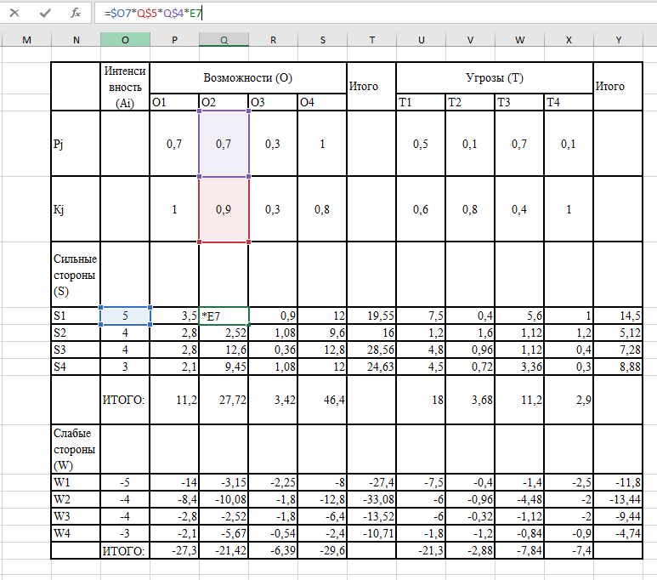

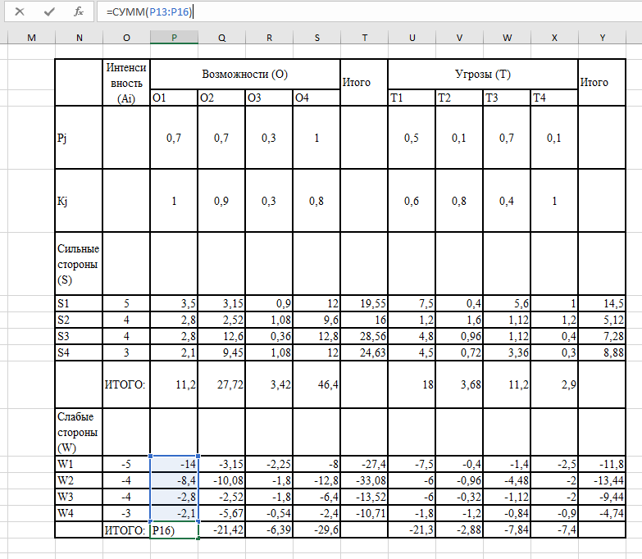

**Выводы**

Был произведен количественный SWOT-анализ ИТ-инфраструктуры организации по разработке букмекерских приложений.